

UNIVERSIDADE NOVE DE JULHO - UNINOVE
CIÊNCIA DA COMPUTAÇÃO
RELATÓRIO FINAL
PROJETO DO REQUISITO AO DEPLOY: GUIA PRÁTICO DO CICLO COMPLETO DE DESENVOLVIMENTO DE UM SISTEMA
THIAGO FERREIRA CAMARGO – RA 323100646
ORIENTADOR
Prof. Dr. Wanderley da Silva Junior
São Paulo
2026

Contexto: o desenvolvimento de um sistema de informação envolve muito mais do que programar: é preciso compreender o problema de negócio, especificar requisitos verificáveis, modelar a solução, construí-la de forma incremental, testá-la e implantá-la com segurança em uma empresa. Na graduação, essas etapas são estudadas em disciplinas separadas, o que dificulta a visão integrada do processo. Objetivo: elaborar um guia prático e fundamentado que descreva, passo a passo, o ciclo completo de desenvolvimento de um sistema, do levantamento de requisitos à implantação (deploy) e à operação inicial. Método: pesquisa bibliográfica e documental, de abordagem qualitativa e descritiva, combinada com um estudo de caso ilustrativo (sistema web de gestão de chamados de suporte técnico de uma empresa fictícia), conduzida em sete sprints semanais com acompanhamento por atas mensais. Resultados: foi produzido o Documento do Projeto de Desenvolvimento, com 47 páginas, que organiza o ciclo em onze etapas (0 a 10), cada uma com objetivo, entradas, passo a passo, artefatos, exemplo aplicado e checklist. O documento reúne 8 figuras, 35 tabelas, 7 quadros e 5 modelos reutilizáveis; o estudo de caso contém 12 requisitos funcionais, 8 não funcionais, 6 regras de negócio, 10 casos de uso, modelo de dados com 9 entidades, 8 casos de teste, pipeline de integração contínua e plano de implantação com estratégia de rollback. Conclusão: a visão integrada mostra que as decisões das etapas iniciais determinam o custo e o risco das finais e que o deploy é consequência de um processo bem conduzido. Como aplicação prática, o guia foi usado no desenvolvimento e na publicação de um site de agendamento para uma barbearia fictícia, com 19 testes unitários e 33 verificações de ponta a ponta aprovados. Como limitação, nenhuma das aplicações foi validada com usuários reais.
Palavras-chave: Engenharia de software; Ciclo de vida de desenvolvimento; Requisitos; UML; Implantação de sistemas.

1 INTRODUÇÃO 6
1.1 Objetivos 6
1.1.1 Objetivo Geral 6
1.1.2 Objetivos Específicos 6
1.2 Justificativa 6
2 EQUIPE DO PROJETO 7
3 METODOLOGIA 8
3.1 Planejamento 8
3.2 Modelagem do banco de dados 8
3.3 Modelagem da aplicação (UML) 9
3.4 Cronograma das atividades 10
4 ATIVIDADES DESENVOLVIDAS 11
5 CONCLUSÃO 13
REFERÊNCIAS BIBLIOGRÁFICAS 14

Figura 3.1: Etapas do ciclo completo de desenvolvimento adotado no guia. 8
Figura 3.2: Diagrama entidade-relacionamento do estudo de caso. 9
Figura 3.3: Diagrama de casos de uso do estudo de caso. 10

Tabela 2.1: Aluno envolvido no projeto. 7
Tabela 3.1: Cronograma das atividades (sprints semanais, 2026). 10
Tabela 4.1: Entregas do projeto por sprint. 12

Empresas de todos os portes dependem de sistemas de informação para operar e decidir. Quando um sistema é construído sem um processo claro, os problemas aparecem tarde: requisitos não validados, regras de negócio descobertas depois do código pronto, ausência de testes e uma implantação sem plano de retorno. A literatura de Engenharia de Software aponta que defeitos introduzidos nas fases iniciais são os mais caros de corrigir quando descobertos nas fases finais (SOMMERVILLE, 2018; PRESSMAN; MAXIM, 2021).
No curso de Ciência da Computação, cada etapa desse processo é estudada com profundidade em disciplinas distintas. Faltava ao aluno um material que conectasse essas etapas na ordem em que acontecem em um projeto real e mostrasse, com exemplos concretos, como a saída de uma etapa se torna a entrada da seguinte, até a colocação do sistema em produção em uma empresa.
Este relatório apresenta o projeto que produziu esse material: um guia do ciclo completo de desenvolvimento, organizado em onze etapas e demonstrado por um estudo de caso ilustrativo, o Sistema de Gestão de Chamados (SGC) de uma empresa fictícia. O projeto, individual, foi planejado em Termo de Abertura de Projeto (TAP) e acompanhado em atas mensais.
  - Objetivos

Objetivo Geral
Elaborar um guia prático e fundamentado que descreva, passo a passo, o ciclo completo de desenvolvimento de um sistema, desde o levantamento de requisitos até a implantação (deploy) em ambiente de produção de uma empresa e a sua operação inicial.

Objetivos Específicos
a) Descrever os modelos de processo de software e justificar a abordagem híbrida adotada.
b) Detalhar cada etapa do ciclo com objetivo, entradas, atividades, técnicas, artefatos e critérios de conclusão.
c) Demonstrar cada etapa em um estudo de caso ilustrativo, com rastreabilidade do requisito ao teste e ao deploy.
d) Disponibilizar modelos reutilizáveis para projetos reais.
e) Apontar boas práticas e erros comuns de mercado em cada etapa.
  - Justificativa
O projeto se justifica pela relevância formativa e prática. Do ponto de vista acadêmico, integra conteúdos de Engenharia de Software, Banco de Dados, Análise e Projeto de Sistemas e Redes em um único fluxo aplicado. Do ponto de vista profissional, o aluno atua em suporte técnico e se prepara para a área de desenvolvimento, na qual o domínio do ciclo completo, e não apenas da programação, diferencia o profissional.
Além disso, os modelos e checklists do guia podem ser aplicados em projetos reais, e os artefatos do estudo de caso servem de referência para portfólio e entrevistas técnicas.

Tabela 2.1: Aluno envolvido no projeto.

RA | Nome | Função
323100646 | Thiago Ferreira Camargo | Todas as funções (projeto individual)

METODOLOGIA

Trata-se de pesquisa aplicada, de abordagem qualitativa e caráter descritivo, baseada em pesquisa bibliográfica e documental (livros de referência em Engenharia de Software, normas técnicas e documentação oficial de ferramentas) e em um estudo de caso ilustrativo. A gestão seguiu Scrum adaptado a um integrante, com sprints semanais, quadro Kanban no GitHub Projects e atas mensais de acompanhamento no modelo da Uninove.

3.1 Planejamento
O planejamento foi formalizado no TAP, com justificativa, objetivo, escopo, metodologia, cronograma, recursos e riscos. O ciclo de desenvolvimento foi organizado em onze etapas (Figura 3.1), em uma abordagem híbrida: as etapas iniciais recebem documentação suficiente para reduzir riscos, e a construção ocorre de forma iterativa e incremental. Para cada etapa definiu-se a mesma estrutura: resumo (objetivo, entradas e saídas), passo a passo, exemplo aplicado e checklist com erros comuns.
Figura 3.1: Etapas do ciclo completo de desenvolvimento adotado no guia.
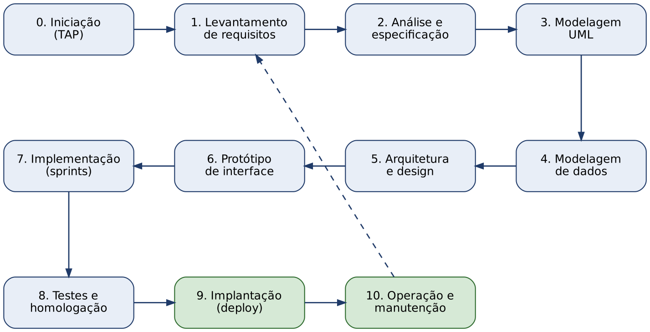
Fonte: elaborado pelo autor (2026).
3.2 Modelagem do banco de dados
No estudo de caso, o modelo de dados foi construído em três níveis: conceitual, por meio de diagrama entidade-relacionamento (Figura 3.2); lógico, com tabelas, chaves primárias e estrangeiras; e físico, para PostgreSQL, com tipos de dados, restrições (NOT NULL, UNIQUE, CHECK) e índices derivados das consultas mais frequentes. O modelo foi normalizado até a terceira forma normal (ELMASRI; NAVATHE, 2018) e documentado em dicionário de dados.
Figura 3.2: Diagrama entidade-relacionamento do estudo de caso.
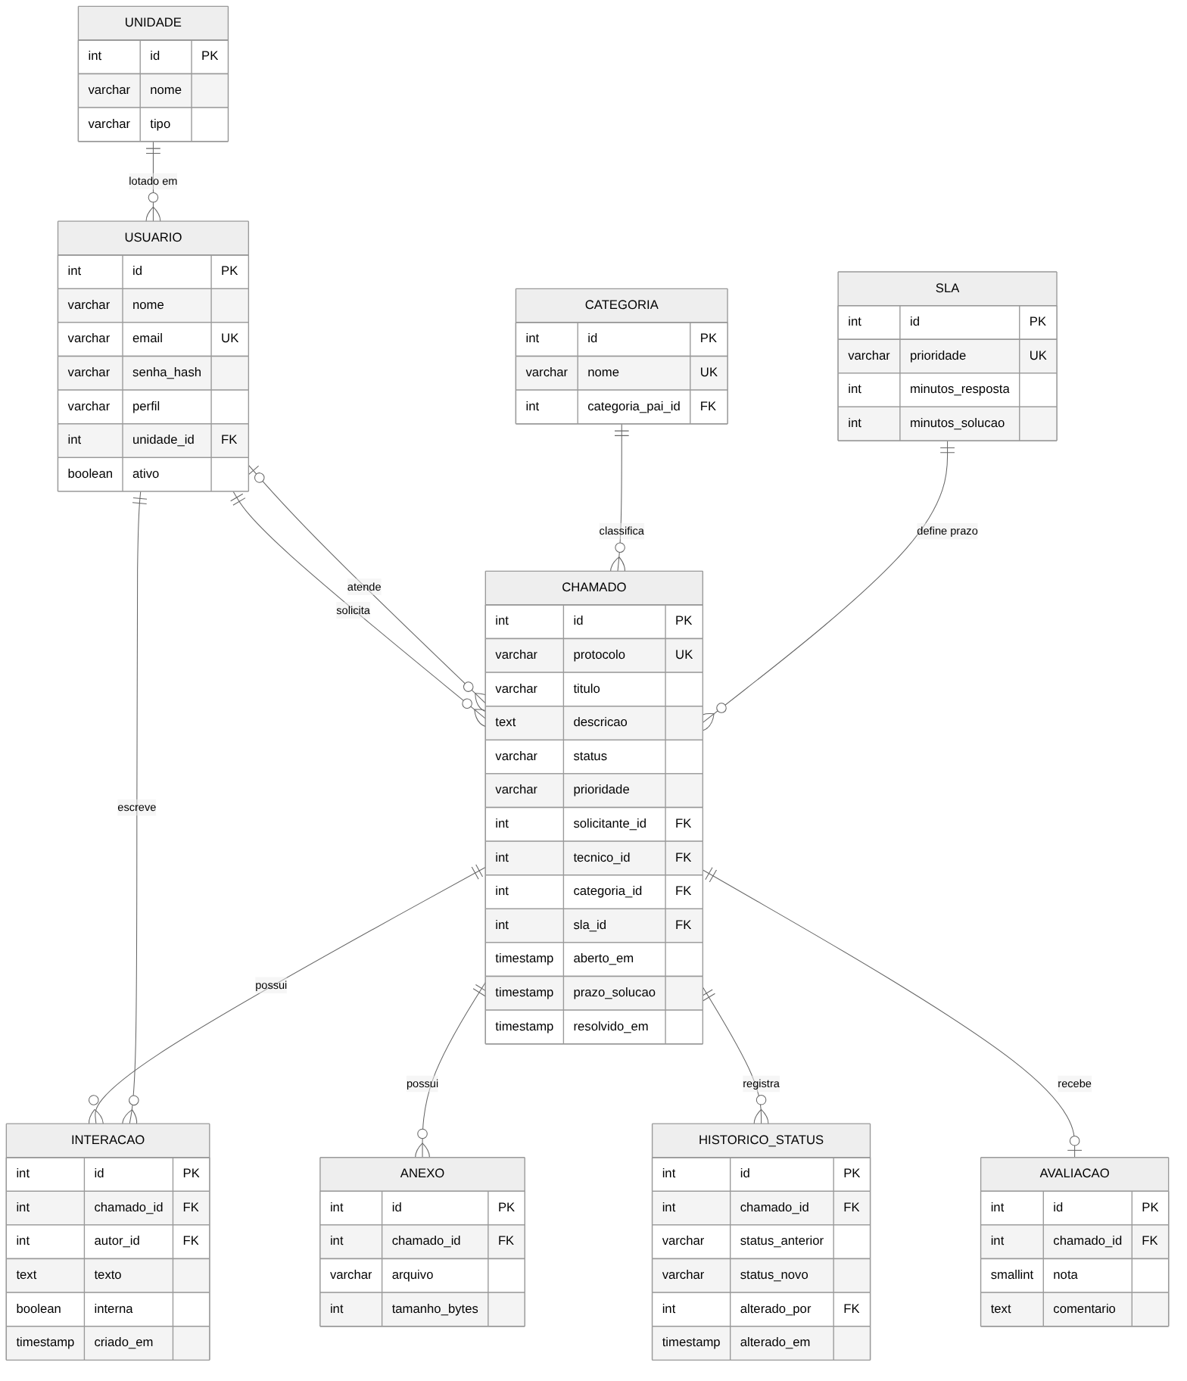
Fonte: elaborado pelo autor (2026).
3.3 Modelagem da aplicação (UML)
A modelagem da aplicação usou a UML (BOOCH; RUMBAUGH; JACOBSON, 2006), com o critério de modelar apenas o que reduz dúvida ou risco: diagrama de casos de uso (Figura 3.3), com descrição expandida do caso principal; diagrama de classes de domínio; diagrama de sequência da abertura de chamado; e diagrama de estados do chamado. Na etapa de implantação, foram elaborados ainda o diagrama de topologia e o fluxo do pipeline de integração e entrega contínuas.
Figura 3.3: Diagrama de casos de uso do estudo de caso.
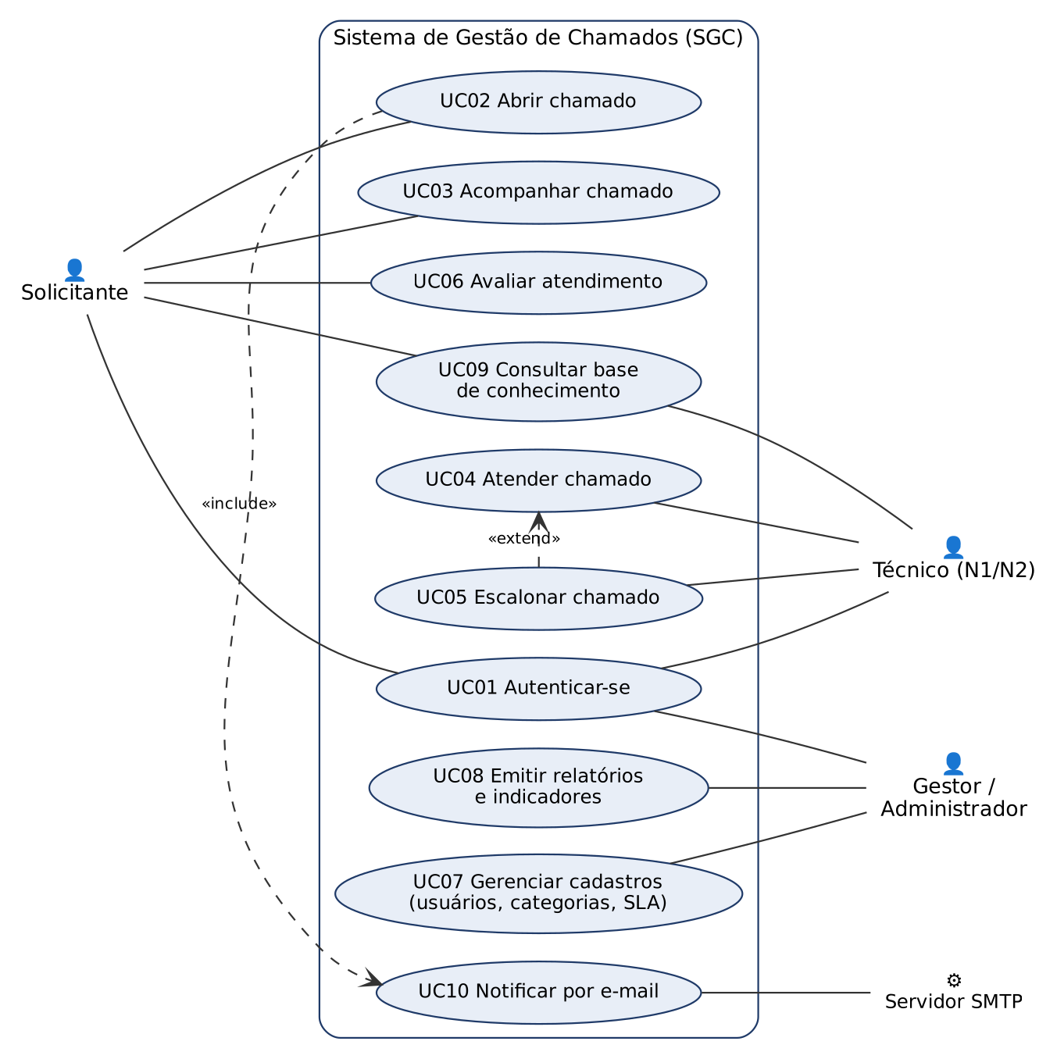
Fonte: elaborado pelo autor (2026).
3.4 Cronograma das atividades
As atividades foram distribuídas em sete sprints semanais, conforme a Tabela 3.1.
Tabela 3.1: Cronograma das atividades (sprints semanais, 2026).

Fase | Atividade | Período
Iniciação | TAP, escopo e riscos | 19/10 – 25/10
Planejamento | Pesquisa bibliográfica e estrutura do guia | 26/10 – 01/11
Requisitos e modelagem | Etapas 1 a 3 | 02/11 – 08/11
Dados e arquitetura | Etapas 4 a 6 | 09/11 – 15/11
Desenvolvimento e testes | Etapas 7 e 8 | 16/11 – 22/11
Implantação e operação | Etapas 9 e 10 | 23/11 – 29/11
Encerramento | Revisão, validação e relatório final | 30/11 – 06/12

ATIVIDADES DESENVOLVIDAS

Sprint 1 – Iniciação (19/10 a 25/10/2026). Foi elaborado o TAP, definido o escopo (incluindo o que ficaria fora dele) e registrados os riscos iniciais. Escolheu-se como estudo de caso um sistema de gestão de chamados de suporte técnico, por ser um domínio conhecido pelo aluno e por envolver todos os elementos típicos de um sistema corporativo: perfis de acesso, regras de negócio, prazos, notificações e indicadores. A primeira ata de acompanhamento foi registrada em 24/10/2026.
Sprint 2 – Planejamento (26/10 a 01/11/2026). Realizou-se a pesquisa bibliográfica e documental, que resultou em quinze referências, e definiu-se a estrutura do guia: fundamentos do ciclo de vida, onze etapas com estrutura padronizada, gestão transversal, considerações finais e apêndices.
Sprint 3 – Requisitos e modelagem (02/11 a 08/11/2026). Foram redigidas as Etapas 0 a 3. No estudo de caso, foram especificados 12 requisitos funcionais priorizados pela técnica MoSCoW, 8 requisitos não funcionais verificáveis e 6 regras de negócio, além de histórias de usuário com critérios de aceite no formato Gherkin, matriz de rastreabilidade e os diagramas de casos de uso, classes, sequência e estados.
Sprint 4 – Dados e arquitetura (09/11 a 15/11/2026). Foram redigidas as Etapas 4 a 6: modelo de dados com dicionário e índices, comparação de estilos arquiteturais, registro de decisão de arquitetura (ADR) justificando um monolito modular, pilha tecnológica justificada, estrutura do repositório e mapa de telas do protótipo.
Sprint 5 – Desenvolvimento e testes (16/11 a 22/11/2026). Foram redigidas as Etapas 7 e 8: plano de sprints do estudo de caso, fluxo de versionamento com Git, exemplo de regra de negócio isolada na camada de serviço, níveis e tipos de teste, casos de teste rastreados aos requisitos, testes unitários de exemplo e roteiro de homologação.
Sprint 6 – Implantação e operação (23/11 a 29/11/2026). Foram redigidas as Etapas 9 e 10: ambientes, opções de infraestrutura, topologia de implantação, pipeline de CI/CD, estratégias de go-live, runbook do dia da implantação, plano de rollback e backup, checklist de implantação, treinamento, monitoramento, tipos de manutenção e medição de resultados. A segunda ata de acompanhamento foi registrada nesse período.
Sprint 7 – Encerramento (30/11 a 06/12/2026). O guia foi revisado quanto à consistência das referências cruzadas, à rastreabilidade do estudo de caso e às normas ABNT; foram elaborados o Apêndice A (modelos reutilizáveis) e o Apêndice B (perguntas prováveis na apresentação), além deste relatório. Validação com o orientador: [PREENCHER: data e principais observações do orientador].
Aplicação prática – site da Barbearia Pente Fino. Como ampliação do escopo original do TAP, o guia foi aplicado do início ao fim no desenvolvimento de um site de agendamento para uma barbearia fictícia, em HTML, CSS e JavaScript. Seguindo as onze etapas, foram produzidos 10 requisitos funcionais, 8 não funcionais e 7 regras de negócio, diagramas de casos de uso, classes, sequência e estados, modelo de dados, três registros de decisão de arquitetura, 19 testes unitários e 33 verificações de ponta a ponta (todos aprovados) e um pipeline de integração e entrega contínuas para o GitHub Pages. Tudo está registrado na Documentação do Sistema (37 páginas), que acompanha este relatório junto com o código-fonte.
A Tabela 4.1 resume as entregas de cada sprint.
Tabela 4.1: Entregas do projeto por sprint.
Sprint | Entrega | Situação
1 | TAP e primeira ata | Concluída
2 | Referencial teórico e estrutura do guia | Concluída
3 | Etapas 0 a 3 e artefatos de requisitos e UML | Concluída
4 | Etapas 4 a 6, modelo de dados e ADR | Concluída
5 | Etapas 7 e 8, plano e casos de teste | Concluída
6 | Etapas 9 e 10, plano de implantação e segunda ata | Concluída
7 | Revisão, apêndices e relatório final | Concluída
Extra | Aplicação prática: site da Barbearia Pente Fino e Documentação do Sistema | Concluída
Como resultado, o Documento do Projeto de Desenvolvimento totalizou 47 páginas, com 15 capítulos e 2 apêndices, 8 figuras, 35 tabelas, 7 quadros e 15 referências. Os cinco modelos reutilizáveis do Apêndice A (roteiro de entrevista, descrição de caso de uso, história de usuário, ADR e checklist de revisão de código) podem ser aplicados diretamente em projetos reais.

CONCLUSÃO

O objetivo geral foi atingido: o guia descreve o ciclo completo de desenvolvimento de um sistema, do levantamento de requisitos ao deploy e à operação, em onze etapas padronizadas e demonstradas por um estudo de caso. A principal conclusão é que as etapas não são independentes: um requisito mal escrito gera um teste impossível de definir, um modelo de dados frágil limita a evolução e uma arquitetura que ignora a implantação torna o go-live arriscado. O deploy bem-sucedido é consequência das decisões tomadas desde a iniciação.
O estudo de caso mostrou a rastreabilidade de ponta a ponta: uma necessidade levantada com os usuários originou requisitos, que foram modelados em casos de uso, implementados na camada de serviço, verificados por casos de teste e liberados pelo pipeline. Para o aluno, o projeto consolidou a visão do processo completo, competência central para a atuação como desenvolvedor.
A aplicação prática no site da Barbearia Pente Fino confirmou essa conclusão: regras especificadas com números viraram testes automatizados, a separação em camadas isolou a evolução futura em um único arquivo e o pipeline tornou o deploy simples e reversível. Como limitações, o site guarda os agendamentos no navegador de quem agenda, nenhuma das aplicações foi validada com usuários reais e o sistema de chamados do estudo de caso permaneceu como modelo documental. Como trabalhos futuros, indicam-se validar o site com uma barbearia real, evoluí-lo para um back-end com banco de dados e ampliar o guia para arquiteturas orientadas a API e nuvem.

REFERÊNCIAS BIBLIOGRÁFICAS

ASSOCIAÇÃO BRASILEIRA DE NORMAS TÉCNICAS. ABNT NBR ISO/IEC 25010: engenharia de sistemas e software – requisitos e avaliação da qualidade de sistemas e software (SQuaRE) – modelos de qualidade de sistemas e software. Rio de Janeiro: ABNT, 2011.
BECK, Kent. TDD: desenvolvimento guiado por testes. Porto Alegre: Bookman, 2010.
BOOCH, Grady; RUMBAUGH, James; JACOBSON, Ivar. UML: guia do usuário. 2. ed. Rio de Janeiro: Elsevier, 2006.
BRASIL. Lei nº 13.709, de 14 de agosto de 2018. Lei Geral de Proteção de Dados Pessoais (LGPD). Diário Oficial da União, Brasília, DF, 15 ago. 2018. Disponível em: https://www.planalto.gov.br/ccivil_03/_ato2015-2018/2018/lei/l13709.htm. Acesso em: 16 out. 2026.
DJANGO SOFTWARE FOUNDATION. Django documentation. Disponível em: https://docs.djangoproject.com/. Acesso em: 16 out. 2026.
DOCKER INC. Docker documentation. Disponível em: https://docs.docker.com/. Acesso em: 16 out. 2026.
ELMASRI, Ramez; NAVATHE, Shamkant B. Sistemas de banco de dados. 7. ed. São Paulo: Pearson Education do Brasil, 2018.
HUMBLE, Jez; FARLEY, David. Entrega contínua: como entregar software de forma rápida e confiável. Porto Alegre: Bookman, 2014.
MARTIN, Robert C. Código limpo: habilidades práticas do Agile Software. Rio de Janeiro: Alta Books, 2009.
NIELSEN, Jakob. 10 usability heuristics for user interface design. Nielsen Norman Group, 1994. Disponível em: https://www.nngroup.com/articles/ten-usability-heuristics/. Acesso em: 16 out. 2026.
OWASP FOUNDATION. OWASP Top 10:2021. Disponível em: https://owasp.org/Top10/. Acesso em: 16 out. 2026.
PRESSMAN, Roger S.; MAXIM, Bruce R. Engenharia de software: uma abordagem profissional. 9. ed. Porto Alegre: AMGH, 2021.
PROJECT MANAGEMENT INSTITUTE. Um guia do conhecimento em gerenciamento de projetos (Guia PMBOK) e o padrão de gerenciamento de projetos. 7. ed. Newtown Square: PMI, 2021.
SCHWABER, Ken; SUTHERLAND, Jeff. O guia do Scrum: o guia definitivo para o Scrum: as regras do jogo. 2020. Disponível em: https://scrumguides.org/. Acesso em: 16 out. 2026.
SOMMERVILLE, Ian. Engenharia de software. 10. ed. São Paulo: Pearson Education do Brasil, 2018.

